Очерёдность действий при оплате через QR код: 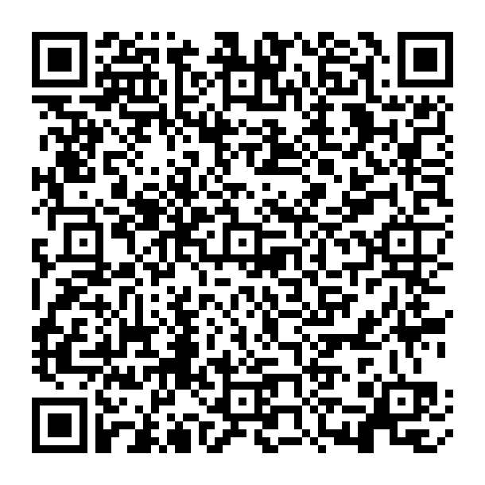
- войти в сбербанк- войти в «ПЛАТЕЖИ»- находим раздел «ОПЛАТИТЬ»- в разделе ОПЛАТИТЬ выбираем и входим в раздел «ОПЛАТА ПО QR или штрихкоду»- сбербанк попросит разрешения, -нажать «РАЗРЕШИТЬ»- появится кадр камеры с надписью ЗАГРУЗИТЬ ИЗОБРАЖЕНИЕ для сканирования QR кода, -просканировать QRкод РАКЦ- проявится МОО РАКЦ с реквизитами и запрос на ФИО (полностью), будет предложена Ваша фамилия или набор вручную (если за кого-то или по списку и т.д.), далее ПРОДОЛЖИТЬ- в «НАЗНАЧЕНИИ ПЛАТЕЖА» указать ОТДЕЛЕНИЕ!!!, какие взносы, за какой год (и от кого взносы, если платите за другого человека*)- в разделе СУММА ПЛАТЕЖА выбрать из предложенных или набрать вручную (предварительно коснувшись надписи сумма платежа) и нажать ДАЛЕЕ и затем ОПЛАТИТЬ.
* Если оплата за несколько человек, то после оплаты необходимо представить список (ведомость или подобный поясняющий документ) бухгалтеру (WORD, скан-копия, whatsapp, и т.д.).

Далее: ОПЛАТА ПО ИНН
Очерёдность действий при оплате через ИНН академии ( ИНН 7710055832 )
- войти в сбербанк- войти в «ПЛАТЕЖИ»- находим раздел «ОПЛАТИТЬ»- в разделе ОПЛАТИТЬ выбираем и входим в раздел «ПЛАТЁЖ ПО РЕКВИЗИТАМ», касаемся- касаемся надписи ИНН ПОЛУЧАТЕЛЯ, набираем 7710055832- проявится надпись МОО РАКЦ, коснуться её и появится запрос ФИО ПОЛНОСТЬЮ (далее аналогично QR коду) - проявится МОО РАКЦ с реквизитами и запрос на ФИО (полностью), будет предложена Ваша фамилия или набор вручную (если за кого-то или по списку и т.д.), далее ПРОДОЛЖИТЬ- в «НАЗНАЧЕНИИ ПЛАТЕЖА» указать ОТДЕЛЕНИЕ , какие взносы, за какой год (и за кого взносы, если платите за другого человека **)- в разделе СУММА ПЛАТЕЖА выбрать из предложенных или набрать вручную (предварительно коснувшись надписи сумма платежа) и нажать ДАЛЕЕ и затем ОПЛАТИТЬ.
** Если оплата за несколько человек, то после оплаты необходимо представить список (ведомость или подобный поясняющий документ) бухгалтеру (WORD, скан-копия, whatsapp, и т.д.).

